**中區環境教育區域中心設置計畫**

**地方性環境教育增能工作坊**

1. **活動說明**

行政院環保署委託本校（國立臺中教育大學）執行「中區環境教育區域中心設置專案工作計畫」，並依計畫舉辦三場次地方性增能工作坊，邀請協力夥伴團隊、在地環境教育學習社群（包括：環境教育機關、組織、場域、機構、大學環境相關系所及社團、社區大學、民間團體、社教機構）之人員為研習對象，以有效發展在地特色、解決在地環境問題，有效推動環境教育工作為主要研習課程及討論內容，以培育更多環境公民。

1. **辦理日期：**
2. 臺中、南投場(國立臺中教育大學)：103年9月13日(星期六)
3. 彰化、雲林場(國立彰化師範大學)：103年9月20日(星期六)
4. 苗栗、金門場(國立聯合大學)：103年10月4日(星期六)
5. **辦理地點：**
6. 臺中、南投場活動地點：國立臺中教育大學(臺中市西區民生路140號)
7. 彰化、雲林場活動地點：國立彰化師範大學(彰化縣彰化市進德路1號)
8. 苗栗、金門場活動地點：國立聯合大學(苗栗縣苗栗市聯大路2號)
9. **辦理單位：**
10. 指導單位：行政院環境保護署
11. 承辦單位：國立臺中教育大學環境教育及管理中心
12. **費用：**免費。
13. **研習時數：**全程參加的環境教育人員，核發8小時環境教育終身學習時數。
14. **本案聯絡人：**國立臺中教育大學環境教育及管理中心 楊鈞嵐、張鳴蘭小姐，電話：(04)2218-3544，傳真：(04)2218-3540，E-mail：nscteamee@gmail.com。
15. **報名時間：**
16. **臺中、南投場：**即日起至103年9月8日(星期一)止
17. **彰化、雲林場：**即日起至103年9月14日(星期日)止
18. **苗栗、金門場：**即日起至103年9月28日(星期日)止
19. **報名方式：**採網路報名，
20. **臺中、南投場：**報名網址為http://ppt.cc/KJXp
21. **彰化、雲林場：**報名網址為http://ppt.cc/6zmq
22. **苗栗、金門場：**報名網址為http://ppt.cc/GA0O
23. 每場次以100個名額為限，請及早報名，額滿為止，錄取者將由承辦單位已E-mail通知，相關訊息及錄取名單亦將公告於中區環境教育區域中心網站(https://sites.google.com/site/centraldistrictee/)及中心FB粉絲專頁 (https://www.facebook.com/centraldistrictee)。

**※為響應環保，活動當天敬請自備餐具與水杯。**

臺中市、南投縣地方環境教育增能工作坊議程

|  |  |  |
| --- | --- | --- |
| **時間** | **活動議程** | |
| **2014年9月13日（六） 地點：臺中教育大學求真樓** | | |
| **8：30 ~ 9：00** | 報到 | |
| **9：00 ~ 9：15** | 開幕式 | |
| **9：15 ~ 10：45** | **在地環境教育場域規劃、經營與管理** | 主講者：彭國棟副主任  （前集集特生中心副主任） |
| **10：45 ~ 11：00** | 茶敘 | |
| **11：00 ~ 12：10** | **各在地社群環教成果交流** | 主持人：鄭先祐主任  (國立臺南大學生態科學與技術學系)  引言人：社區大學、學生社團、民間環保團體、社區環教場域代表 |
| **12：10 ~ 13：20** | 午餐時間 | |
| **13：20 ~ 14：30** | **在地環境特色發展及環境問題**  **之解決** | 引言人：臺灣生態學會蔡智豪秘書長  與談人：縣市環保局、農業局、水保局等相關單位主管 |
| **14：30 ~ 15：20** | **在地場域環境教育課程活動**  **設計與教學** | 主講者：林素華教授  （中華民國環境教育學會理事長） |
| **15：20 ~ 15：35** | 茶敘 | |
| **15：35 ~ 16：55** | **公民咖啡館**  **在地環境議題分組討論時間** | 主持人：林明瑞主任  （中區環境教育區域中心主任） |
| 議題1：如何整合各方資源，以促使社區再造及永續發展  議題2：社區大學推動社區環境教育的重點策略  議題3：大學社團及服務學習如何協助推動社區環境教育工作  議題4：民間團體如何協助推動在地環境教育工作  議題5：在地環境教育場域之設置如何促成社區永續發展 | |
| **16：55 ~ 17：25** | **分組報告** | 主持人：林明瑞教授  （中區環境教育區域中心主任）  報告人：各分組組長 |
| **17：25 ~** | 賦歸 | |

彰化縣、雲林縣地方環境教育增能工作坊議程

|  |  |  |
| --- | --- | --- |
| **時間** | **活動議程** | |
| **2014年9月20日（六） 地點：國立彰化師範大學國際會議廳** | | |
| **8：30 ~ 9：00** | 報到 | |
| **9：00 ~ 9：15** | 開幕式 | |
| **9：15 ~ 10：45** | **在地環境教育場域規劃、經營與管理** | 主講者：黃國鋒簡任技正  （行政院水土保持局簡任技正） |
| **10：45 ~ 11：00** | 茶敘 | |
| **11：00 ~ 12：10** | **各在地社群環教成果交流** | 主持人：彭元興主任(大葉大學環境教育中心)  引言人：社區大學、學生社團、民間環保團體、社區環教場域代表 |
| **12：10 ~ 13：20** | 午餐時間 | |
| **13：20 ~ 14：30** | **在地環境特色發展及環境問題**  **之解決** | 引言人：陳宗禮教授(國立中興大學農藝系前系主任)  洪耀明主任(明道大學環境教育中心)  與談人：縣市環保局、農業局、水保局等相關單位主管 |
| **14：30 ~ 15：20** | **在地場域環境教育課程活動**  **設計與教學** | 主講者：林素華教授(暫定)  （中華民國環境教育學會理事長） |
| **15：20 ~ 15：35** | 茶敘 | |
| **15：35 ~ 16：55** | **公民咖啡館**  **在地環境議題分組討論時間** | 主持人：陳良瑞院長、姜鈴教授  （國立彰化師範大學） |
| 議題1：如何整合各方資源，以促使社區再造及永續發展  議題2：社區大學推動社區環境教育的重點策略  議題3：大學社團及服務學習如何協助推動社區環境教育工作  議題4：民間團體如何協助推動在地環境教育工作  議題5：在地環境教育場域之設置如何促成社區永續發展 | |
| **16：55 ~ 17：25** | **分組報告** | 主持人：林忠毅主任  （國立彰化師範大學環境教育中心主任）  報告人：各分組組長 |
| **17：25 ~** | 賦歸 | |

苗栗縣、金門縣地方環境教育增能工作坊議程

|  |  |  |
| --- | --- | --- |
| **時間** | **活動議程** | |
| **2014年10月4日（六） 地點：聯合大學八甲校區理二大樓A2-105** | | |
| **8：30 ~ 9：00** | 報到 | |
| **9：00 ~ 9：15** | 開幕式 | |
| **9：15 ~ 10：45** | **苗栗區農業改良場環境教育場域規劃、經營與管理** | 主講者：吳輝虎副研究員  （苗栗區農業改良場） |
| **10：45 ~ 11：00** | 茶敘 | |
| **11：00 ~ 12：10** | **各在地社群環教成果交流** | 主持人：吳桂陽教授（聯合大學環境教育及永續發展中心執行長）  引言人：社區大學、學生社團、民間環保團體、社區環教場域代表 |
| **12：10 ~ 13：20** | 午餐時間 | |
| **13：20 ~ 14：30** | **在地環境特色發展及環境問題**  **之解決** | 主講者：吳怡欣館長(臺北市立動物園昆蟲館) |
| **14：30 ~ 15：20** | **在地場域環境教育課程活動**  **設計與教學** | 主講者：林素華教授  （中華民國環境教育學會理事長） |
| **15：20 ~ 15：35** | 茶敘 | |
| **15：35 ~ 16：55** | **公民咖啡館**  **在地環境議題分組討論時間** | 主持人：楊希文教授  （聯合大學環境教育及永續發展中心主任） |
| **16：55 ~ 17：25** | **分組報告** | 主持人：楊希文教授  （聯合大學環境教育及永續發展中心主任）  報告人：各分組組長 |
| **17：25 ~** | 賦歸 | |

**國立臺中教育大學交通位置圖**

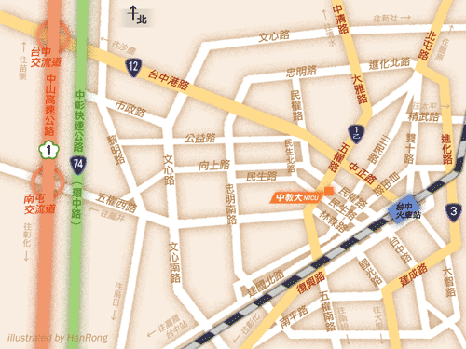

* **搭火車至臺中火車站**
* 火車站前廣場：搭乘藍二、27、57、86及290路公車，於臺中教育大學站下車即達本校後門。
* 步行至仁友東站（第一廣場）前：搭乘30、40路公車，於五權民生路口站下車即達本校。
* 搭乘計程車至本校約十分鐘。
* 直接步行至本校約三十分鐘。
* **搭乘國道客運**
* 有經過臺中教育大學之國道客運，可直接在本校民權路側門下車。
* 無經過本校之客運，可搭至臺中火車站或是朝馬、中港轉運站等站轉乘其他交通工具。
* **行駛高速公路、中投公路**
* 中山高速公路下臺中交流道後往臺中方向，直行臺中港路右轉民權路或五權路即可到達。
* 中投公路北上至臺中端，直行五權南路→五權路右轉民生路即可到達。
* **搭乘高鐵**
* 由高鐵站搭乘接駁車至SOGO百貨公司站或土庫停車場站（五權西路與忠明南路口）下車，改搭計程車至臺中教育大學民權路及五權路求真樓大門口。
* 相關資訊請參考《[臺灣高鐵](http://www.thsrc.com.tw/tw/TimeTable/SearchResult)》網站。

**國立彰化師範大學交通位置圖**

**進德校區交通指南：**

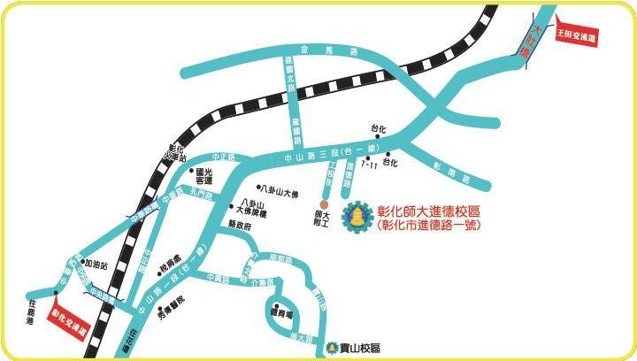

* **鐵公路：**
* 從彰化火車站搭乘「彰化客運」，「台中客運」101路線，於彰化師範大學下車，步行約五分鐘，即可抵達。
* **中山高速公路：**
* 彰化市以北者，經高速公路南下，下王田交流道往彰化方向，經大肚橋，沿中山路直行經台化工廠、7-11，左轉進德路即可抵達。
* 彰化市以南者，經高速公路北上，下彰化交流道往彰化方向，沿中華西路右轉中央路，上中央路橋，左轉中山路(台一線)直行，右轉進德路即可抵達。
* **國道三號高速公路：**
* 由快官系統交流道(往彰化方向)下中彰快速道路(台74線)，至中彰牛埔交流道(芬園)出口後右轉彰南路(台14線)，至中山路左轉，經台化工廠，左轉進德路，即可抵達。
* **高鐵：**
* 臺灣高鐵台中(烏日)站下車，轉搭「台中客運」路線、101路線，「彰化客運」台中-鹿港路線，「員林客運」台中-西港路線、台中-西螺路線，於彰化師範大學下車，步行約五分鐘，即可抵達。(註：以上資訊若有異動，以高鐵車站現場公告為準)

**國立彰化師範大學活動會場位置圖**

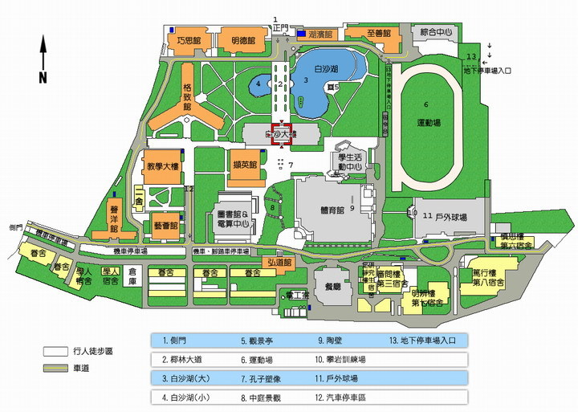

**國際會議廳由校區正門進入後步行過椰林大道(2)進入白沙大樓，由西側樓梯上至五樓。**

**國立聯合大學交通位置圖**

第二校區地點

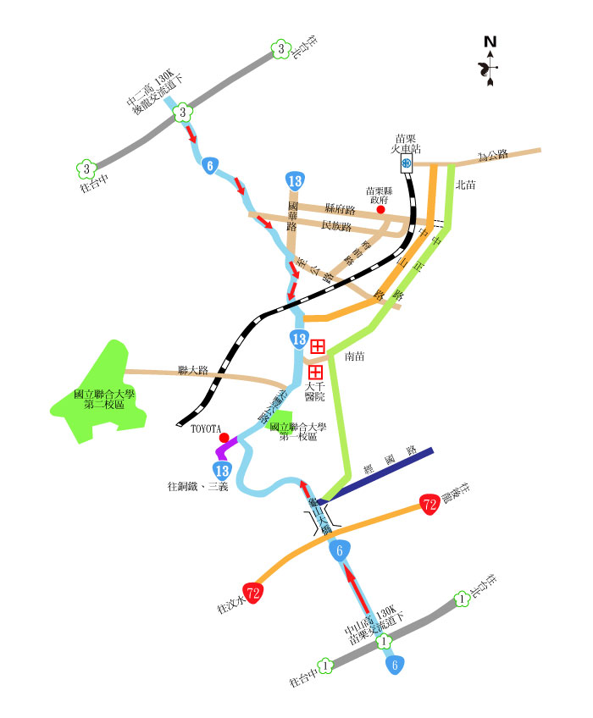

* **開車到聯大**
* 國道一號於苗栗交流道 (132KM)下匝道往苗栗方向(台六線)，經過龜山橋直達本校第二校區 (苗栗交流道至本校之距離約五公里)。
* 國道三號於後龍交流道 (129KM)，下匝道往苗栗方向(台六線)，沿台六線直達本校第二校區(後龍交流道至本校之距離約六公里)。
* **搭火車到聯大**
* 搭乘火車於苗栗火車站下車，得搭乘計程車至本校第二校區 (火車站至本校之距離約3.4公里、費用約150至170元之間)。
* **停車安排**
* 當日停車本校將安排人員引導

**國立聯合大學活動會場位置圖**

國立聯合大學

第二校區

**理二大樓**

**A2-105**

**階梯教室**

聯大路

校門口

